<naam>
<leerkracht>
<school>
Onderzoeksvaardigheid Latijn

1 Inleiding
Voor het eindwerk van Latijn hebben we ons verdiept in Caesar en zijn uitbreidingsdrang. Toen we op zoek gingen naar interessante artikels zijn we gestuit op invasies in Brittannië. Er viel ons op dat het niet bij één aanval is gebleven. We spitsen ons toe op de tweede attaque. Voordat we dat doen, geven we nog achtergrondinformatie over Brittannië zelf. We verklaren ook vanwaar de speciale aandacht voor wat men vandaag Groot-Brittannië noemt, komt. Om af te sluiten bespreken we twee kunstwerken die te maken hebben met de oorlogvoering ten tijde van Caesar.
Hoe zag de oorlogsuitrusting van de Galliërs eruit en wat was hun manier van oorlog voeren tijdens de tweede aanval van Caesar op Brittannië? Wat valt er te vertellen over dat laatste? We geven dus achtergrondinformatie over Brittannië en we verklaren ook waarom Caesar zo geïnteresseerd was in dat gebied. Wat kunnen we uit de kunst leren over de Romeinen in militaire actie, meer bepaald over hun gevechtsuitrusting ten tijde van Caesar? We baseren ons op twee kunstwerken: Het Gallische hulpleger te Alesia. (Illustratie van Jean-François Daniau) en Julius Caesar en staff (schilderij van Jean-Léon Gérôme).
Onze onderzoeksvraag:

2 Achtergrondinformatie Brittannië
Brittannië was de naam van de Romeinse provincie, die het latere Engeland en Wales omvatte en de belangrijkste stad was Londinium. Laten we ons nu meer verdiepen in de al dan niet geslaagde veroveringen van Brittannië door de Romeinen.
Julius Caesar wou zijn imperium verder uitbreiden dus veroverde hij in 58 v.Chr. Gallië. Nadat hij het gebied grotendeels had onderworpen, richtte Julius Caesar zijn ogen op Brittannië. Op dat moment behoorde Brittannië tot de Keltische wereld. Het zuiden en oosten werd hoofdzakelijk bewoond door de Belgae, die Caesar “De dappersten van heel Gallië” noemde in zijn Commentarii de bello Gallico. Zijn wens om ook de Kelten in Brittannië te onderwerpen paste in de traditie van het Romeinse imperialisme. Er moesten namelijk steeds nieuwe gebieden veroverd worden om eerdere veroveringen veilig te stellen.
Tweemaal viel Caesar Engeland binnen, vermoedelijk was het vooral een streven naar militaire roem dat hem dreef, maar ook zodat hij zijn bekwame capaciteiten als legeraanvoerder kon tonen.
De eerste invasie vond plaats in 55 v.Chr. wat slechts een verkenningsexpeditie van de zuidkust was. Caesar bereidde ook een invasie van het eiland voor, nadat hij had geprobeerd om door middel van een Gallische onderhandelaar, Commius, enkele akkoorden te sluiten. Deze invasie faalde echter doordat een storm en de wilde zee er voor zorgden dat een groot deel van zijn schepen werd vernietigd. Caesar had gepland om in Kent te landen met zijn leger van 12000 Romeinse soldaten. De Britten hadden zich al gevestigd aan de kliffen van Dover, maar volgden de Romeinen naar hun landingsplaats om ze te bevechten op het strand. De Romeinen werden dus gedwongen om in het water te vechten, wat ze niet gewoon waren, met als gevolg dat ze niet dezelfde snelheid en enthousiasme hadden als bij hun gevechten op het vasteland. Caesar was onder de indruk van de gevechtshouding van de Britten en het werd hem meteen duidelijk dat het veroveren van Brittannië geen sinecure ging zijn. De Romeinen trokken zich terug en wachtten af en bereidden een volgende invasie voor.
Caesar waagde zich aan een tweede invasie in 54 v.Chr. met een groter leger, namelijk 30000 Romeinse soldaten. Hij landde opnieuw in Kent en slaagde er ditmaal in om zijn leger aan land te krijgen, omdat de Britten niet waren voorbereid op de invasie. De Britse stammen verenigden zich onder één leider, Cassivellaunus, de koning van de Catuvellauni.
Ook deze keer kende Caesar enkele tegenslagen, zoals alweer de vernietiging van een groot deel van zijn leger door een storm, maar Caesar boekte ook enkele successen: Cassivellaunus leed een nederlaag bij Canterbury, waarna Caesar de Theems overstak en de 'hoofdstad' van Cassivellaunus innam. Er was intussen ook een grote Gallische opstand aan de gang onder leiding van Vercingetorix. Enkele Britse stammen onderwierpen zich en de Britse gijzelaars werden overgeleverd aan de Romeinen, waarna Caesar zich terugtrok. Na een periode waarin bleek dat hij de overmacht had, besloot hij om met zijn leger terug te keren naar Gallië.

Ook al verlieten de Romeinse legioenen Brittannië, toch bleef de interesse voor het eiland groot. Caesars twee expedities hadden nuttige informatie opgeleverd over het terrein, de bewoners, de politieke, economische en militaire gewoonten van Brittannië. Meer dan 90 jaar bleef het eiland gevrijwaard van Romeinse invallen.
De Romeinse keizer Claudius gaf zijn leger (40000 soldaten o.l.v. Aulus Plautius) in 43 n. Chr. de opdracht Brittannië binnen te vallen en het gebied aan Romeins gezag te onderwerpen. De stammen in de lagere gebieden werden snel overwonnen maar de Britten bleven opstandig. De koning van Brittannië Togodumnus en zijn broer Caractus, leden van de Catuvellaunistam, duldden de Romeinen niet op hun grondgebied. Caractus begon met het vormen van een leger met Britse stammen. Vervolgens trok hij met zijn leger naar de rivier, de Medway, waar ze het Romeinse leger opwachtten.
De Romeinen trokken de rivier over en de twee legers gingen elkaar te lijf en na twee dagen vechten trok het Romeinse leger aan het langste eind. Keizer Claudius was inmiddels gearriveerd en trok met de rest van het leger naar Camulodunum. De stad werd zonder weerstand ingenomen: de Britten waren verslagen. Brittannië werd vervolgens een Romeinse provincie, wat het tot circa 410 n. Chr. zou blijven.

3 Tweede aanval op Brittannië

3.1 Algemeen
De Galliërs waren helemaal niet primitief zoals sommige mensen beweren. Nee, net het tegenovergestelde: ze waren eerder innovatief. Hun oorlogvoering en –uitrusting waren veel doordachter dan die van tijdgenoten. Zo hadden ze een voorsprong op andere volkeren omdat hun oorlogstuigen gemaakt waren uit metaal, wat lichter en sterker is dan andere materialen die toen gebruikt werden. Ze waren ook al in staat om maliënkolders te vervaardigen. Dat is niet zomaar uit de lucht gegrepen want daar bestaat wel degelijk bewijs van. De wapens die het meest opgegraven worden, zijn Keltisch. De reden daarvoor is dat andere culturen de wapens en bepantsering overnamen, waardoor ze “bleven bestaan”. We weten bijvoorbeeld dat de Keltische helmen zo degelijk waren dat de Romeinen ze zelf begonnen te gebruiken en er dus hun legioenen mee bepantserden.

3.2 Bewapening
Als het over het meest gebruikte wapen gaat, kan men zeggen dat het varieert van stam tot stam, vooral omdat de rijkdom en middelen een grote invloed hebben. Rijkere stammen konden zich bijvoorbeeld zwaarden, helmen en maliënkolders veroorloven. Toch achtten vele strijders het noodzakelijk dat men zich goed kon bewegen, wat leidde tot een voorkeur om té veel bepantsering te vermijden.

3.2 Tactiek
Opvallend is dat alle stammen op ongeveer dezelfde manier oorlog voerden, behalve de Helvetiërs uit Zwitserland. Zij waren gewoon te vechten in de falanx-formatie, aldus Livius. Die slagorde hadden ze overgenomen van de Grieken. Die laatsten hebben grote successen geboekt met die strategie, zoals in de Perzische oorlogen maar ze hebben ook nederlagen geleden, bijvoorbeeld in de slag bij Thermopylae. De gesloten infanterieformatie bestond uit rijen strijders van een diepte van acht tot 20 rijen. Met lange lansen gingen zij ten strijde en metalen helmen en grote schilden boden hen bescherming tijdens de actie.

3.4 Specifiek
In het gevecht werd niet alleen gebruik gemaakt van infanterie, maar ook van cavalerie. Het grootste deel van het leger bestond uit infanterie.
De Keltische cultuur was oorspronkelijk een krijgscultuur dus werden krijgers tot een bijzondere, gewaardeerde klasse gerekend. Geen enkele krijger durfde terug te keren van een nederlaag, want dat werd gezien als een schande. In de cavalerie waren edelen te paard en strijdwagens terug te vinden.
Er bestaat geen twijfel over de bekwaamheid van de ruiters: ze konden bijvoorbeeld zonder zadel rijden. Omdat zij zo goed getraind waren en succesvol waren, namen de Romeinen de techniek van paardentraining over.
De Kelten waren professionals als het gaat over psychologische oorlogvoering. Ze waren een van de enige volkeren die de carnyx gebruikten. Dat was een hoorn die er niet alleen vreemd uitzag, maar ook een vreemd geluid maakte. Wanneer er werd geblazen op een honderdtal tegelijk, zorgde dat voor verwarring aan de kant van de tegenpartij en dat kon hen dus parten spelen. Ook gingen de krijgers waarschijnlijk beschilderd vechten. Agressief als ze waren, poogden ze de vijand uit zijn tent te lokken en zover te krijgen dat ze een man-tot-mangevecht aangingen. Daarbij was het verboden om aan omstaanders hulp te vragen. Bij grotere gevechten bestormden de Galliërs hun vijand, waarbij de oorlogswoede tot uiting kwam. Ze kwamen er vrijwel altijd goed vanaf omdat ze met een groter aantal waren dan hun opponenten, dus werden zij gewoon omver gelopen. Doorheen de tijd pasten de Romeinse legers zich zodanig aan dat ze er bestand tegen werden en de methode van de Kelten dus geen effect meer had. Toen waren de guerillatechnieken geboren, uit noodzaak weliswaar. De Romeinse legioenen werden steeds verrast en er zijn zelfs volkeren die nooit door de Romeinen klein gekregen zijn; zij bleven dezelfde technieken verder gebruiken.

4 Verklaring interesse in Brittannië
Brittannië was een zeer rijk land wat de bodem betreft. De welvaart van de dorpen en grote villa’s groeiden en dat trok de aandacht van de Romeinse heersers. De humane aanpak zou zijn om naar daar af te reizen en aan ruilhandel te doen met de stammen daar, maar dat was natuurlijk niet wat de Romeinen wouden. Ze zagen in dat Brittannië een welvarende plaats zou kunnen zijn en als het eiland in handen zou zijn van de Romeinen, zou Rome ook van de rijkdom kunnen profiteren. Uiteindelijk zaten ze in een situatie waarbij 1/8 van de Romeinse soldaten in Brittannië verbleven. Daarvoor was er ook handel en infrastructuur nodig, wat resulteerde in een grote bloei in de tweede eeuw.

5 Kunst
Op het schilderij zien we dat Caesar een tunica draagt met daarbovenop een maliënkolder en een gewaad. Aan de voeten draagt hij sandalen met een soort ijzeren spijkertjes, om te voorkomen dat hij uitgleed. Hij houdt ook een speer vast, een wapen dat ook de Galliërs gebruikten.
Figuur 1: Julius Caesar en staff geschilderd door Jean-Léon Gérôme.

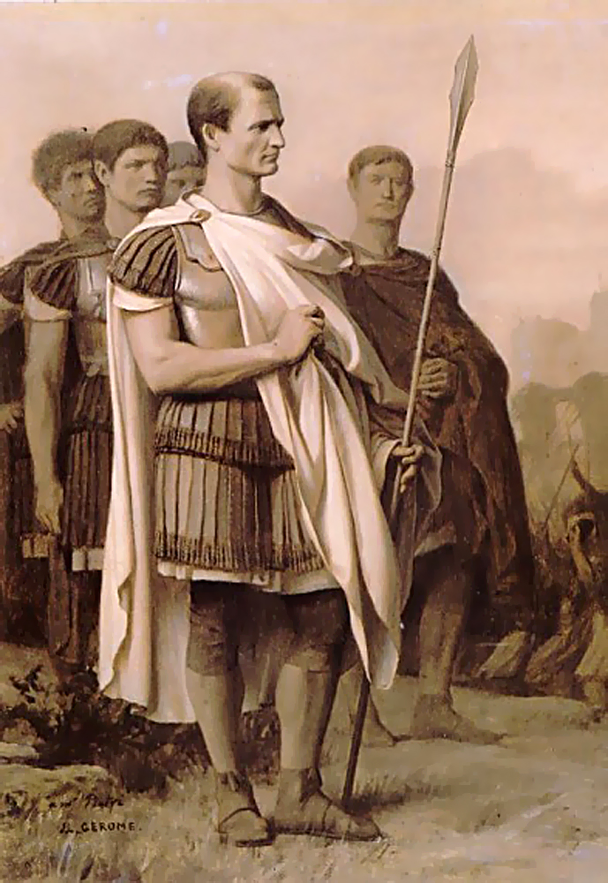

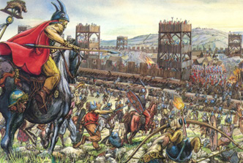
Figuur 2: Het Gallische hulpleger te Alesia geïllustreerd door Jean-François Daniau.

Het Romeinse leger, onder leiding van Julius Caesar, vocht tegen het Arvernische leger onder leiding van Vercingetorix in 52 v. Chr. Het beleg te Alesia zou de beslissende slag zijn in de strijd tussen de Galliërs en de Romeinen. Het was ook de eerste maal dat er gebruikgemaakt werd van een circumvallatielinie. Het doel van een circumvallatielinie is het voorkomen dat de vestiging versterking van buitenaf krijgt en tevens het verhinderen van levering van levensvoorraden. Uitputting van een stad werd immers gebruikt om ze tot overgave te dwingen.
Op de foto zien we ruiters en infanterie die niet te veel bepantsering dragen en er waren meer infanteristen dan ruiters. We zien ook een ruiter, die een speer vasthoudt, klaar om aan te vallen. Het was geen wonder waarom Caesar zo onder indruk was, aangezien de Galliërs ervaren en woeste strijders waren.

Bibliografie
Athena Publications (2004) The Landings of Caesar in Britain, 55 and 54 BC.

http://athenapub.com/caesar1.htm. Retrieved 22/05/2016.

Celtic Britain (2011) Keltische wapens.
http://www.celticbritain.net/Keltische-Wapens.htm. Retrieved 10/03/16.

Koxkollum (n.d.) Caesar Opera Omnia De bello Gallico (vertaling boek V).
http://koxkollum.nl/caesar/opera/opera.htm. Retrieved 10/03/2016.

Pegasus Archive (n.d.) Second Roman invasion.
pegasusarchive.org/ancientbritain/war_secondinvasion.htm. Retrieved 10/03/2016.

The History Learning Site (2016) The Romans in Britain.
historylearningsite.co.uk/ancient-rome/the-romans-in-britain. Retrieved 10/03/2016.

Wikipedia (n.d.) Britannia.
wikipedia.org/wiki/Britannia_(Romeinse_provincie). Retrieved 10/03/2016.

Wikipedia (n.d.) Geschiedenis van Engeland.
https://en.wikipedia.org/wiki/Geschiedenis_van_Engeland. Retrieved 10/03/2016.

Lijst van afbeeldingen
Figuur 1: Julius Caesar en staff geschilderd door Jean-Léon Gérôme.
Jean-Léon Gérôme. (2002)
http://www.jeanleongerome.org/Julius-Caesar-And-Staff.html. Retrieved 10/03/2016.
Figuur 2: Het Gallische hulpleger te Alesia geïllustreerd door Jean-François Daniau.
Ann Cenens. (n.d)
http://www.cenens.be/alesia/strijd.html. Retrieved 10/03/2016.

